计算机接口技术第二次作业（2023.3.29）

**姓名：** 熊舟桐 **班级：** 计科2005班 **学号：** 202012143

一：填空题（20分）

1. 计算机存储容量的基本单位：1 B（Byte）＝（8）b（bits），1KB＝（1024）B，1MB＝（1024）KB，1GB＝（1024）MB，1TB＝（1024）GB＝（1099511627776）B。
2. 半导体存储器的主要技术指标包括：（存储容量）、（存取时间和存取周期）、（可靠性）和（功耗）。
3. 存储器扩展技术主要包括：（字扩展）、（位扩展）和（字位同时扩展）。
4. CPU寻址内存的能力最基本的因素取决于（地址总线的宽度）。
5. 存储结构为8K×8位的EPROM芯片2764，共有（8）个数据引脚、（13）个地址引脚。用它组成64KB的ROM存储区共需（8）片该芯片。
6. 在8088处理器系统中，假设地址总线A19～A15输出01011时译码电路产生一个有效的片选信号。这个片选信号将占有主存从（58000H）到（5FFFFH）的物理地址范围，共有（32KB）容量。

二、判断题（20分）

1、存储系统的高速缓存需要操作系统的配合才能提高主存访问速度。 （×）

2、指令访问的操作数可能是8，16或32位，但主存与Cache间却以数据块为单位传输。 （√）

3、存储器芯片的集成度高表示单位芯片面积制作的存储单元数少。 （√）

4、微机大容量主存一般采用DRAM芯片组成。 （√）

5、部分译码可以简化译码电路，不会减少可用的存储空间。 （×）

6、存储系统每次给DRAM芯片提供刷新地址，被选中的芯片上所有单元都刷新一遍。 （×）

7、存储系统的刷新地址提供给所有DRAM芯片。 （√）

8、ROM芯片的烧写或擦写就是指对ROM芯片的编程。 （√）

9、Cache的写入策略用于解决写入Cache时引起主存和Cache内容不一致性的问题。 （√）10、计算机缓存是否越大越好。 （×）

三：简答题（60分）

1. 简述存储系统的层次结构。（7分）

答：存储系统的层次结构分为3层，即cache、主存、辅助存储器**。**cache：高速缓冲存储器，容量小，速度快。主存：内存，与cache通过块进行信息交换。辅助存储器：主要是磁盘，容积大、价格低、速度慢，与主存通过页面进行信息交换。

2、什么是存储器芯片的全译码和部分译码？各有什么特点？（8分）

答：全译码：使用全部系统地址总线进行译码。特点是地址唯一，一个存储单元只对应一个存储器地址（反之亦然），组成的存储系统其地址空间连续。  
部分译码：只使用部分系统地址总线进行译码。其特点：有一个没有被使用的地址信号就有两种编码，这两个编码指向同一个存储单元，出现地址重复。

3、已知一个 SRAM 芯片的容量为 4M×8，该芯片有一个片选信号引脚和一个读/写控制引脚，问该芯片至少有多少个引脚？ （10分）

答：地址线数量= log2（4*1024*1024）=22，所以共有22根地址线。另有8根数据线，2根电源线，引脚总数=22+8+1+1+2=34，所以共34个引脚。

4、有一个存储体由 SRAM 构成，其地址线 15 条，数据线为 8 条，则

(1) 该存储体能够存储多少个汉字？

(2) 如果该存储体由 2K×4 位的芯片组成，需要多少片？

(3) 采用什么方法扩展？需多少根地址线选择这些芯片？ （15分）

答：（1）（2^15*8）/（2*8）=16384，能存储16384个汉字。

（2）（2^15*8）/（2*1024*4）=32，共需32片。

（3）采用字位同时扩展，log2（32/2）=4，所以需4根地址线选择芯片。

5、某系统的存储器配备两种芯片即 32K×8的EPROM和32K×8的SRAM，采用74LS138译码器输出作片选信号，如下图所示，确定每一片存储器芯片的地址范围。（20分）

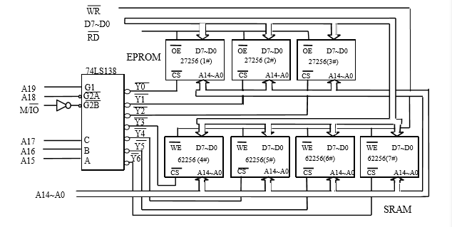

答：1#：00000H~07FFFH

2#：08000H~0FFFFH

3#：10000H~17FFFH

4#：18000H~1FFFFH

5#：20000H~27FFFH

6#：28000H~2FFFFH

7#：30000H~37FFFH